USMERJEN PROSTI ČAS
Na internetu sem našla simpatično igro, ki vam jo takoj predstavim. Imenuje se STOTIČNA TABELA, lahko bi rekli tudi stotični gibalni izziv, ker je potrebno med pomikanjem naprej po poljih izvajati različne aktivnosti
Potrebuješ: še nekoga, ki se bo igral s teboj, za vsakega igralca eno figurico (možicelj iz igre Človek, ne jezi se, na primer), kocko, udobna oblačila.
Igro začne tisti, ki pri metu kocke vrže najvišje število pik. Če vas je več, si naprej sledite v smeri urinega kazalca. Zmaga tisti, ki je prvi na cilju.
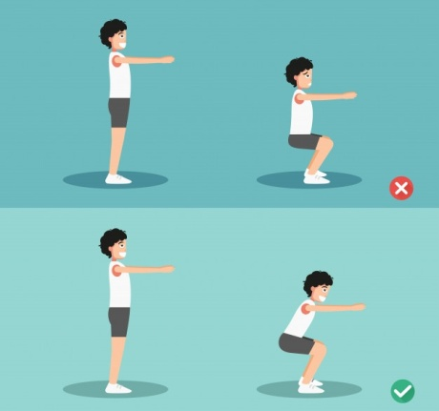
- PRI POČEPIH PAZI, DA SO PETE NA TLEH IN, DA KOLENA NE GREDO PREKO PRSTOV NA NOGAH
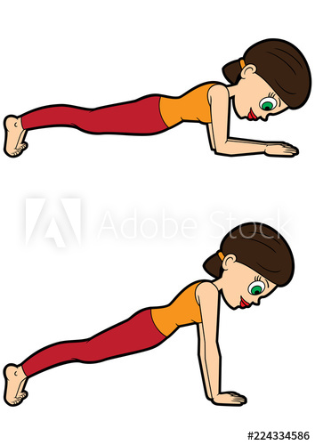

- NAMESTO SKLEC LAHKO DRŽIŠ DESKO – PAZI NA ČVRSTO IN PORAVNANO TELO, ŠTEJEŠ POČASI DO 20

- ČE IMAŠ TEŽAVE PRI ZADEVANJU KOŠA, STOPI BLIŽE
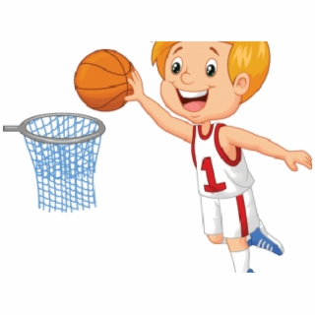Igro najdete v drugem pdf dokumentu.
Lep dan želimo učitelji/ce opb

